
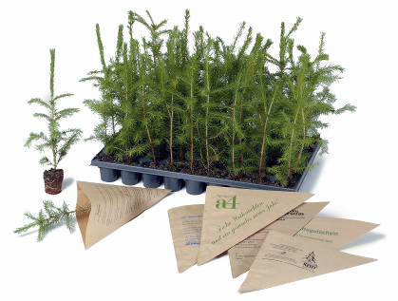

september 2005

Give Away

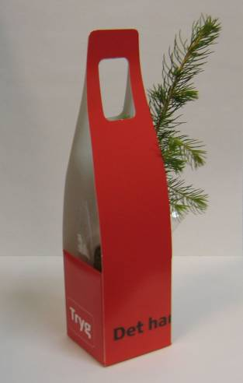
Den er til at bære . ..

Eksempler på give away der
bliver godt modtaget, vækker opmærksomhed
og kan tilpasses til kundens aktivitet.

Tag os med på råd næste gang du skal
bruge en grøn reklameartikel, gave eller give
away. Vi lover til gengæld at komme
med den helt rigtige idé passende til
produktet og den planlagte aktivitet.

Vi er ordreproducerende og har via vores
internationale netværk mulighed til at
komme med den helt rigtige løsning
der matcher budgetet. Uanset om der
er tale om en lille eller stor opgave.

Vi er med til at skabe nyt vækst!

Jeg glæder mig til at høre fra dig !

promo seeds scandinavia
www.promosseds.dk - www.promoseeds.se - www.promoseeds.fi
Telf.: +45 36 72 37 47 - +46 (08)-708 00 80 - + 358(0)96842 5770 for growing business

